 | PONTIFÍCIA UNIVERSIDADE CATÓLICA DO RIO GRANDE DO SUL  FACULDADE DE INFORMÁTICA  PROGRAMA DE PÓS-GRADUAÇÃO EM CIÊNCIA DA COMPUTAÇÃO

Uma Proposta para Geração de Tráfego e Avaliação de Desempenho para a NoC HERMES

Plano de Estudo e Pesquisa

Mestrando: | Leonel Pablo Tedesco
Orientador: | Prof. Fernando Gehm Moraes

Porto Alegre, Janeiro de 2005

Sumário

1 Introdução 1
1.1 Objetivos da dissertação 2
1.2 Organização do documento 3
2 Conceitos básicos de redes intra-chip 4
2.1 Introdução 4
2.2 Pacote 5
2.3 Roteadores 5
2.4 Topologia 5
2.5 Modos de chaveamento 5
2.6 Algoritmos de roteamento 6
2.7 Estratégias de controle de fluxo 7
2.7.1 Handshake 7
2.7.2 Credit-based 7
3 Geração de tráfego 9
3.1 Tráfego gerado a partir de funções de probabilidade 9
3.2 Padrões de tráfego 11
3.2.1 Bit Reversal 11
3.2.2 Perfect Shuffle 11
3.2.3 Butterfly 12
3.2.4 Matrix Transpose 13
3.2.5 Complemento 13
3.3 Conclusões 14
4 Análise preliminar de desempenho para a NoC HERMES 15
4.1 HERMES 15
4.2 Modelo de rede 16
4.3 Parâmetros de medição 17
4.3.1 Vazão 17
4.3.2 Latência 18
4.4 Visualização de tráfego 18
4.4.1 Traçabilidade de caminhos de um pacote 18
4.4.2 Informações de portas e enlaces 20
4.5 Outros formatos de visualização de tráfego 22
4.5.1 Chaos Normal Form 22
4.5.2 Burton Normal Form 23
4.6 Estudos de caso 24
4.6.1 SPIN 24
4.6.2 QNoC 26
4.7 Conclusões 31
5 Atividades 32
6 Referências bibliográficas 35

Lista de Figuras

Figura 1 - Requisitos para alguns tipos de tráfego [GUE00]. 1
Figura 2 - Chaveamento de circuitos (F: Fonte, D: Destino). 6
Figura 3 - Chaveamento de pacotes. 6
Figura 4 - Distribuição temporal de pacotes. 9
Figura 5 - Distribuição de tamanho dos pacotes. 10
Figura 6 – Padrão de tráfego bit-reversal. 11
Figura 7 – Padrão de tráfego perfect-shuffle. 12
Figura 8 - Padrão de tráfego butterfly. 12
Figura 9 - Padrão de tráfego matrix transpose. 13
Figura 10 - Padrão de tráfego complemento. 13
Figura 11 – Topologia da NoC HERMES. 15
Figura 12 – Exemplo de relatório de tráfego gerado pela ferramenta MAIA. 16
Figura 13 - Caminho e atrasos de um pacote (a), e visualização em 2D do caminho do pacote(b). 19
Figura 14 – Informações de um pacote (a) e a ilustração do caminho que ele percorreu (b). 19
Figura 15 - Exemplo de trecho de relatório (informações de enlaces). 20
Figura 16 – (a)Exemplo de visualização do número de flits por enlace, e (b)Representação em 2D dos pontos de carga. 21
Figura 17 - Exemplo de mapa textual de tráfego. 21
Figura 18 - Exemplo de gráfico com a distribuição das distâncias temporais entre pacotes. 22
Figura 19 - Exemplos de gráficos do tipo Chaos Normal Form. 23
Figura 20 - Exemplo de gráfico do tipo Burton Normal Form. 23
Figura 21 - topologia árvore gorda utilizada na arquitetura SPIN. 25
Figura 22- Benchmarks de carga. 25
Figura 23 - Número de núcleos versus ciclos. 26
Figura 24 - Topologia malha irregular. 27
Figura 25 - Tráfego uniforme: carga relativa dos canais e a alocação relativa de largura de banda. 29
Figura 26 - Distribuição de atraso fim a fim para uma largura de banda total de 850Gbps (30.4% de utilização da capacidade da rede) – o QoS requisitado é atingido com uma largura de banda menor, a um custo mais baixo. 30
Figura 27 - Atraso fim a fim médio de pacotes em cada nível de serviço vs carga total, usando alocação de largura de banda constante, para o tráfego uniforme. 30

Lista de Abreviaturas

BNF Burton Normal Form
CBR Constant Bit Rate
CNF Chaos Normal Form
CPF Ciclos por Flit
CSIP Current Serviced Input Port
DMA Direct Memory Access
ETE End to End
FIFO First In First Out
IP Intelectual Property
Mbps Mega bits por segundo
NF Negative-First
NOC Networks on Chip
OPNET Optimized Network Engineering Tool
PDF Probability Density Function
QOS Quality of Service
RD/WR Read/Write
SOC System On a Chip
SPIN Scalable Programmable Integrated Network
TG Traffic Generator
TRA Target Routing Adress

Introdução
Redes intra-chip (NoCs, do inglês Networks on Chip) [BEN01] [DAL01] [GUE00][KUM02][SAA02][SGR01] vêm sendo pesquisadas nos últimos anos com o objetivo de resolver problemas em SoCs (do inglês Systems on a Chip) relacionados à comunicação de dados que são realizadas entre núcleos de hardware (também denominados IP cores – núcleos IP). Tais problemas dizem respeito primeiramente, à baixa escalabilidade desses sistemas, devido à interconexão dos núcleos ser feita através de um barramento comum, permitindo que apenas uma comunicação possa ser estabelecida em um instante de tempo. Além disso, a fiação utilizada para transportar os sinais que ocorrem nessas comunicações passa a apresentar aumento em suas capacitâncias e resistências parasitas com o acréscimo da demanda de tráfego, acarretando com isso, queda no desempenho global do sistema.
O crescimento dos requisitos de vazão em aplicações de vídeo e movimentação de dados entre memória e cache (Figura 1) [GUE00] exige também o aumento da capacidade individual dos núcleos IP, bem como do número destes em um único chip. Se, por exemplo, quisermos explorar o paralelismo em nível de tarefas processadas em núcleos IP, é necessário disponibilizar uma vazão total, considerando o somatório dos vários canais de interconexão, na ordem de 50 Gbits/s [GUE00].

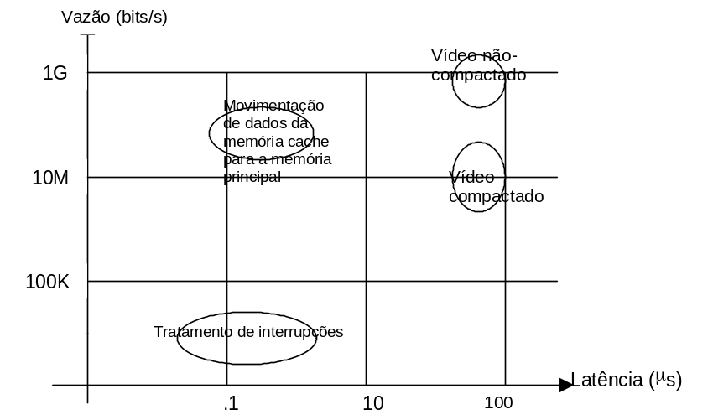
Figura 1 - Requisitos para alguns tipos de tráfego [GUE00].
NoCs trazem para o projeto de sistemas embarcados conceitos oriundos da área de redes de computadores, comunicação de dados e sistemas distribuídos. As maiores vantagens dos projetos dessas redes que podem ser aproveitadas nas NoCs correspondem ao paralelismo na comunicação entre os núcleos e à escalabilidade. Entretanto, nos projetos de SoCs também devem ser considerados requisitos de consumo de energia e área de silício, que não são primordiais no projeto de redes de computadores tradicionais.
O projeto de uma rede intra-chip envolve diversos aspectos, relacionados à especificação de sua arquitetura, modelagem de tráfego, parâmetros de avaliação do desempenho que ocorre em suas transações e os métodos que poderão ser adotados para melhorar esse desempenho. Na especificação da arquitetura definem-se os parâmetros que devem atender aos requisitos de comunicação que ocorrem na NoC. A topologia corresponde à estrutura de interconexão entre os diversos nodos da rede. Em redes diretas, cada nodo é formado por um núcleo de hardware ligado a um roteador. Nas redes indiretas nem todos os roteadores possuem núcleos de hardware a eles conectados. Cada roteador possui portas, através das quais pacotes podem ser enviados e recebidos, durante a comunicação com os outros núcleos. A maneira como estes dados são manipulados nas chaves está especificada no modo de chaveamento. Para dar suporte às transações entre componentes em uma rede intra-chip, é necessário estabelecer um protocolo de comunicação, que nada mais é do que um conjunto de regras que devem ser seguidas durante as trocas de mensagens ocorridas. Finalmente, nodos intermediários de uma comunicação muitas vezes devem executar algoritmos de roteamento, que determinam que caminhos serão percorridos pelos pacotes de dados na rede.
A modelagem de tráfego estabelece uma especificação formal para os diversos tipos de comunicação de dados que ocorrem entre os núcleos, oferecendo ao projetista a possibilidade de analisar, tanto qualitativamente quanto quantitativamente, aspectos de comunicação que ocorrem em uma dada NoC. Esta análise pode ser feita com o auxílio de simuladores que geram tráfegos específicos, de acordo com parâmetros pré-estabelecidos pela modelagem, como distribuição temporal das mensagens, tamanho destas mensagens e distribuição espacial dos destinos de tráfego.
A avaliação de desempenho da comunicação de dados da NoC objetiva a identificação de problemas de congestionamento que acarretam, por exemplo, elevado atraso consumido por pacotes que demoram a chegar ao seu destino, ou então baixa taxa de encaminhamento desses pacotes (vazão). É possível, desta forma, otimizar a NoC através da implementação de mecanismos para suporte à Qualidade de Serviço (do inglês Quality of Service - QoS), reconfigurando parâmetros da arquitetura da rede.

Objetivos da dissertação
A constituição dos objetivos do trabalho a ser desenvolvido está dividida em duas partes:

Objetivos estratégicos:
- Domínio da tecnologia de redes intra-chip;
- Domínio de técnicas de geração de tráfego e avaliação de redes de comunicação de dados.

Objetivos específicos:
- Aplicação de técnicas de geração tráfego para redes de comunicação a redes intra-chip;
- Desenvolvimento de ferramentas de apoio à geração e avaliação de tráfego para redes intra-chip;
- Aplicação das técnicas e ferramentas desenvolvidas para a NoC HERMES.

Organização do documento

O presente Plano de Estudo e Pesquisa está organizado da seguinte forma. O Capítulo 2 apresenta conceitos básicos de redes intra-chip necessários para a compreensão do texto. O Capítulo 3 apresenta funções de probabilidade e distribuições espaciais de tráfego que são empregados na geração de tráfego para NoCs. No Capítulo 4 é descrito o modelo de rede que será adotado para os experimentos envolvendo tráfego com a NoC HERMES, e são introduzidos os parâmetros e as formas de visualizar e avaliar de forma preliminar o tráfego que ocorre nesta NoC. Nesse Capítulo são ainda mostrados estudos de caso, com a especificação de arquiteturas de NoCs e os métodos adotados para análise de desempenho. No Capítulo 5 é apresentado o cronograma das atividades que compõem esse trabalho.

Conceitos básicos de redes intra-chip
Neste Capítulo são mostrados aspectos da arquitetura de NoCs considerados durante o projeto destas. Dentro da proposta do trabalho que será realizado, o dimensionamento de tais parâmetros leva em consideração as características do tráfego injetado na rede. O correto dimensionamento de tais parâmetros pode contribuir para a obtenção de um melhor desempenho da rede.

Introdução
O estudo das redes intra-chip (Networks-on-Chip - NoCs) propõe-se a solucionar problemas das atuais arquiteturas de interconexão, através da utilização de conceitos originados da área de redes de computadores e de comunicação de dados. Tais problemas estão relacionados principalmente à escalabilidade e paralelismo na comunicação entre os núcleos de hardware. As principais características das NoCs que motivam o seu estudo são [BEN01][GUE00][MOR04]: (i) confiabilidade e eficiência no gerenciamento de energia; (ii) escalabilidade da largura de banda em relação a arquiteturas de barramento (iii) reusabilidade; (iv) decisões de roteamento distribuídas.
A escalabilidade refere-se à capacidade de se interconectar núcleos adicionais de hardware, sem diminuir significativamente o desempenho global do sistema [OST03]. Em SoCs, o fato dos componentes se comunicarem através de um barramento comum implica aumentar o comprimento total deste com o acréscimo de novos núcleos, reduzindo o desempenho global do sistema. Em NoCs, o acréscimo de um elemento da rede leva ao aumento do número de canais de comunicação, melhorando de uma maneira global o seu desempenho [OST03].
Uma outra questão está relacionada ao paralelismo na comunicação entre os núcleos, que se refere à possibilidade de pares de núcleos distintos realizarem transações simultaneamente. Em barramento, pelo fato de todos os módulos estarem conectados a um canal comum, a largura de banda utilizada por um módulo é limitada, porque apenas uma transação pode ser efetuada por vez. Devido à multiplicidade de caminhos possíveis em uma NoC, o paralelismo de comunicação entre pares de núcleos distintos é possível.
A reusabilidade de estruturas de comunicação é um conceito suportado tanto por estruturas de interligação por barramento como por rede. Esta característica diz respeito a se utilizar uma mesma estrutura de comunicação, sem modificá-la, em projetos distintos.
O fato de a interligação por barramento utilizar fios longos conduz a um maior consumo de energia que em NoCs. NoCs fazem uso eficiente do consumo de energia, pelo fato da comunicação ser feita ponto a ponto, utilizando fios de tamanho reduzido, devido à pouca distância existente entre os módulos.
Em barramentos, o mecanismo de arbitragem é prejudicado com o aumento do número de mestres. Além disso, cada mestre de barramento é instanciado para uma situação específica. Em NoCs, as decisões de roteamento são distribuídas (trazendo um maior balanceamento na utilização dos recursos) e o mesmo roteador pode ser reinstanciado para diferentes tamanhos da rede (o que lhe dá maior flexibilidade) [GUE00].
Uma especificação adequada de redes intra-chip influenciará positivamente no desempenho global do SoC, melhorando a qualidade dos serviços oferecidos por esta rede. Esses serviços, segundo [RIJ03] devem garantir (i) a integridade dos dados; (ii) que nenhum dado vai ser perdido pela rede; (iii) recepção ordenada dos dados enviados; (iv) vazão mínima (quantidade de dados transmitidos em uma unidade de tempo).

Pacote
Um pacote é uma forma padrão para representação de informação para comunicação [MOR04]. Um pacote pode conter uma fração, uma, ou ainda várias mensagens. No contexto de NoCs, os pacotes freqüentemente representam uma fração da mensagem. Os pacotes geralmente são compostos de um cabeçalho (header), dados úteis (payload) e terminador (trailer).

Roteadores
Roteadores são responsáveis pela transferência de pacotes entre os núcleos [MEL03], conectando um número de canais de entrada a um número de canais de saída [NI93]. O principal objetivo de um roteador intra-chip é proporcionar a correta transferência de mensagens entre núcleos IP. Roteadores normalmente possuem uma lógica de roteamento, lógica de arbitragem e portas de comunicação com outros roteadores ou núcleos. As portas de comunicação incluem canais de entrada e de saída, os quais podem possuir filas para o armazenamento temporário de informações [MOR04]. A estrutura de um roteador geralmente é constituída de um módulo de controle de chaveamento, roteamento interno e buffers.

Topologia
A topologia de uma rede intra-chip especifica a maneira como os roteadores são conectados. Em função dessas ligações, uma topologia de rede pode ser estática ou dinâmica. Na topologia estática, os roteadores estão conectados através de ligações ponto a ponto, de forma que entre cada dois roteadores exista uma conexão dedicada [HWA93][NI93]. Na topologia dinâmica não existe um padrão para interconexão na rede, onde a mesma é adaptada dinamicamente para a transferência de dados [HWA93].
A topologia da rede influencia na complexidade do roteamento, na latência de comunicação e no desempenho global da NoC. Topologias regulares como malha ou hipercubo fazem as funções de decisão simples e idênticas para cada roteador, podendo o mesmo ser reinstanciado para construir a rede.

Modos de chaveamento
Uma rede chaveada é constituída de elementos de chaveamento conectados por canais ponto-a-ponto full duplex [GUE00]. Dois modos de chaveamento são utilizados: chaveamento de circuitos (circuit switching) e chaveamento de pacotes (packet switching).
No chaveamento de circuitos (Figura 2(a) e Figura 2(b)), é inicialmente estabelecida uma conexão do núcleo origem até o núcleo destino, para posteriormente começarem a serem enviados os pacotes. A principal vantagem desse método é a garantia formal de largura de banda, resultante do estabelecimento estático do circuito [GUE00]. O chaveamento de circuitos possui como desvantagens a demora em reagir a mudanças rápidas na comunicação [GUE00] e a subutilização do canal reservado quando não houver envio de pacotes [OST03].

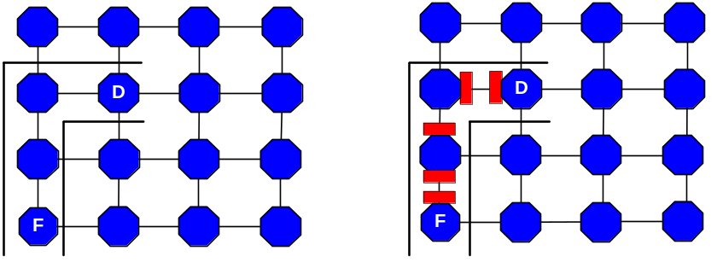
(a) Estabelecimento do caminho de comunicação | (b) Envio de pacotes do fonte (f) ao destino (d)
Figura 2 - Chaveamento de circuitos (F: Fonte, D: Destino).
No método de chaveamento de pacotes (Figura 3(a), Figura 3(b) e Figura 3(c)) são alocados apenas os canais necessários para transmissão de pacotes, permitindo assim que mensagens diferentes compartilhem os demais canais da rede. É acrescido, porém, um custo de roteamento em cada roteador, que deverá obter informações dos pacotes a respeito da direção que eles deverão tomar na rede. O fato de se poder estabelecer as rotas a serem seguidas pelos pacotes oferece uma melhor reatividade a mudanças que comprometam o atraso decorrido até eles chegarem aos seus destinos, através do estabelecimento de novos caminhos a serem percorridos.

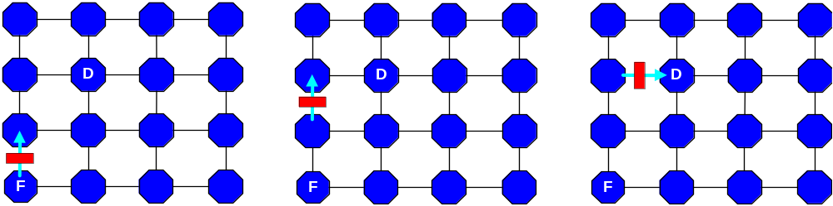
(a) | (b) | (c)
Figura 3 - Chaveamento de pacotes.
Para realizar o chaveamento de pacotes, os roteadores fazem uso dos seguintes métodos [OST03]: (i) store-and-forward, onde o pacote é completamente armazenado no buffer do roteador para posteriormente se repassado; (iii) virtual-cut-through, onde um roteador pode enviar o pacote assim que o roteador destino se tornar disponível para recebê-lo completamente; (iii) wormhole, é uma variação do virtual-cut-through, com menor utilização dos buffers e os pacotes são transmitidos entre os roteadores em unidades menores denominadas flits.

Algoritmos de roteamento
O uso de técnicas de roteamento permite ao projetista da rede intra-chip especificar qual será o caminho a ser utilizado por um pacote a partir do seu envio até o seu destino [NI93], sendo esta decisão tomada de acordo com a topologia utilizada.
As decisões de roteamento podem ser tomadas na chave de origem do pacote (roteamento fonte), ou em cada chave visitada pelo pacote (roteamento distribuído). A diferença entre esses dois métodos está no tamanho do cabeçalho do pacote, que no roteamento fonte deve conter toda a rota a ser seguida, enquanto que no roteamento distribuído esta informação é obtida em cada chave visitada.
A escolha de um mecanismo de roteamento adequado deve evitar os seguintes problemas [DUA02]: (i) deadlock, que é uma dependência cíclica entre as solicitações de acesso a recursos de comunicação e armazenamento; (ii) livelock, provocado por pacotes que ficam circulando na rede sem se aproximar ao seu destino.
Quanto à seleção do caminho, o roteamento determinístico define um único caminho, em função dos endereços das chaves origem e destino. O roteamento adaptativo oferece vários caminhos para se chegar ao destino, que são estabelecidos de acordo com as condições da rede, relacionadas, por exemplo, ao tráfego e congestionamento de canais [OST03]. Classifica-se o roteamento adaptativo em parcialmente adaptativo, onde é utilizado um subconjunto de caminhos disponíveis entre a origem e o destino, e totalmente adaptativo, onde é possível encaminhar o pacote através de todos os caminhos físicos.
Finalmente o algoritmo de roteamento pode ser mínimo, onde a mensagem é encaminhada por um dos menores caminhos entre a origem e o destino garantindo-se, desta forma, que a cada chaveamento a mensagem se aproxima mais do destino, e não-mínimo, onde pode haver um caminho de comprimento total superior ao caminho mínimo [OST03].

Estratégias de controle de fluxo

Handshake
Na estratégia de controle de fluxo handshake, o emissor informa a intenção de enviar um dado ao receptor através de uma linha de validação e o receptor confirma a disponibilidade de espaço em buffer para receber esse dado através de uma linha de reconhecimento (acknowledge) [ZEF03].
Na NoC HERMES, por exemplo, os sinais que implementam tal protocolo de comunicação na porta de saída de um roteador são os seguintes: (i)tx: sinal de controle que indica disponibilidade de dados; (ii)data_out: indica os dados a serem enviados; (iii)ack_tx: sinal de controle que indica o recebimento correto dos dados. A porta de entrada é composta pelos sinais: (i)rx: sinal de controle que indica disponibilidade dos dados; (ii)data_in: dados a serem recebidos; (iii) ack_rx: sinal de controle que indica recepção correta dos dados. Quando um roteador necessita enviar dados a um roteador vizinho, ele coloca os dados no sinal data_out e sinaliza o destino com o sinal tx. Após o roteador vizinho armazenar os dados a partir de seu data_in, ele sinaliza o roteador origem com o sinal ack_rx e a transmissão é completada.

Credit-based
Na estratégia de controle de fluxo baseada em créditos (credit-based), uma transmissão só é realizada quando o receptor tem espaço suficiente em seu buffer para armazenar os flits a serem recebidos [KOR99]. O seguinte protocolo é utilizado [ZEF03]: (i) o receptor envia ao transmissor uma informação de créditos relativa ao espaço disponível para recepção de dados em seu buffer; (ii) o transmissor, por sua vez, inicia uma transmissão apenas quanto possuir crédito suficiente; (iii) o crédito do transmissor diminui com o envio de dados e aumenta com o recebimento de mensagens de controle apropriadas.

Por exemplo, considerando que 1 phit (unidade de armazenamento em buffer) de uma NoC seja igual a 1 flit. Quando um flit é encaminhado de uma porta de entrada para uma de saída, uma posição de um buffer se torna disponível e um crédito de buffer é enviado para o roteador anterior. A porta de saída de cada roteador mantém o número de slots (para armazenamento de flits) disponíveis na porta de entrada do próximo roteador. Tal número é decrementado quando um flit é transmitido, e incrementado quando é recebido um crédito de buffer do próximo roteador. Quando há espaço disponível, é realizado o escalonamento da transmissão de flits que estão armazenados nas portas de entrada e que estão esperando para serem transmitidos através da porta de saída.

Geração de tráfego
A geração de tráfego em NoCs permite que sejam simuladas situações na rede que posteriormente possam ser avaliadas, para que sejam ajustados parâmetros de sua arquitetura. Nesta etapa, são injetadas informações, que podem ser caracterizadas pela suas distribuições temporais, de tamanhos de pacotes e espaciais.
Na distribuição temporal, a taxa de inserção dos pacotes na rede caracteriza o tráfego de entrada. Na distribuição de tamanhos de pacotes, o parâmetro que varia é a quantidade de flits em cada pacote. A distribuição espacial de tráfego considera os destinos das mensagens, de acordo com o roteador de origem. Nesta distribuição os destinos são especificados por padrões de tráfego, que serão vistos posteriormente.

Tráfego gerado a partir de funções de probabilidade
A geração de tráfego baseada em funções de probabilidade permite posterior verificação da manutenção ou não da característica do tráfego no destino. Pode-se variar o tráfego tanto na taxa de inserção de pacotes na rede, quanto no tamanho dos mesmos. Na Figura 4 é ilustrada a geração de tráfego de forma temporal. Na Figura, a variável d0_1 (distância temporal entre o pacote 0 e o pacote 1) pode ser tanto igual quanto diferente da variável d1_2 (distância temporal entre o pacote 1 e o pacote 2), dependendo da função de probabilidade utilizada para caracterizar tal tráfego. Se, por exemplo todas as distâncias temporais forem iguais, o tráfego gerado possui taxa de injeção de pacotes constante.

2

n

1

0

Distância temporal entre pacote 0 e pacote 1 (d0_1)
Distância temporal entre pacote 1 e pacote 2 (d1_2)
Instante de saída do pacote do roteador origem
Figura 4 - Distribuição temporal de pacotes.

Pode-se também caracterizar um tráfego através da distribuição do tamanho de seus pacotes. Neste caso, o parâmetro a ser variado é a quantidade de flits que cada pacote possui. A Figura 5 ilustra um exemplo de tráfego gerado com variação do tamanho do pacote.
2

n

1

0

Tamanho
pacote 0
Tamanho
pacote 1
Tamanho
pacote 2
Tamanho
pacote n
Instante de saída do pacote do roteador origem

Figura 5 - Distribuição de tamanho dos pacotes.

Algumas das distribuições de probabilidade utilizadas para modelagem de tráfego são mostradas na Tabela 1 [WOL04]. As distribuições Poisson e Geométrica tem em comum o fato de se constituírem de valores discretos de probabilidade, enquanto que as distribuições Normal e Exponencial são distribuições contínuas.

Tabela 1 – Distribuições estatísticas utilizadas para modelagem de tráfego.
Distribuição | Parâmetros | Função de probabilidade | Gráfico
Poisson | x – variável aleatória  λ - número médio de eventos no intervalo considerado | 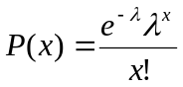 | 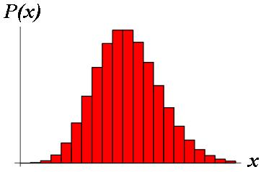
Geométrica | x – variável aleatória  p – probabilidade de sucesso | 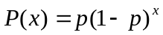 | 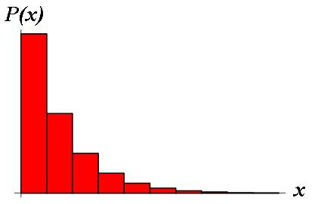
Normal | x – variável aleatória  μ - média  σ - desvio padrão | 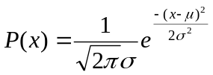 | 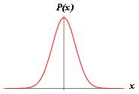
Exponencial | x – variável aleatória  μ - média  β - desvio padrão | 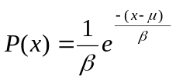 | 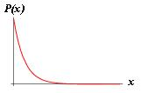

Padrões de tráfego
Os padrões de tráfego especificam os destinos das mensagens de acordo com as origens, ou seja, a distribuição espacial de tráfego que acontecerá em uma dada NoC. A distribuição espacial de tráfego permite posterior análise a respeito do tráfego que ocorre em determinadas regiões da rede, observando-se a taxa de utilização dos canais. Estes padrões de comunicação consideram as trocas de dados que normalmente são estabelecidas por algoritmos que executam em aplicações paralelas [KIM92][LEI92][MIL91]. Em tais padrões, apresentados nas seções subseqüentes, o roteador destino para as mensagens geradas por um determinado roteador origem é sempre o mesmo.

Bit Reversal
No padrão de tráfego bit-reversal, o nodo que possui coordenadas no formato binário 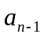, 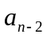, ..., , 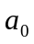, comunica-se com o nodo , , ..., , . A Figura 6 mostra um exemplo do padrão de tráfego bit-reversal aplicado sobre uma NoC com topologia 4x4.

Origem | Destino | Diagrama de fluxo
(0)₁₀ = (0000) ₂  (1)₁₀ = (0001) ₂  (2)₁₀ = (0010) ₂  (3)₁₀ = (0011) ₂  (4)₁₀ = (0100) ₂  (5)₁₀ = (0101) ₂  (6)₁₀ = (0110) ₂  (7)₁₀ = (0111) ₂  (8)₁₀ = (1000) ₂  (9)₁₀ = (1001) ₂  (10)₁₀ = (1010) ₂  (11)₁₀ = (1011) ₂  (12)₁₀ = (1100) ₂  (13)₁₀ = (1101) ₂  (14)₁₀ = (1110) ₂  (15)₁₀ = (1111) ₂ | (0)₁₀ = (0000) ₂  (8)₁₀ = (1000) ₂  (4)₁₀ = (0100) ₂  (12)₁₀ = (1100) ₂  (2)₁₀ = (0010) ₂  (10)₁₀ = (1010) ₂  (6)₁₀ = (0110) ₂  (14)₁₀ = (1110) ₂  (1)₁₀ = (0001) ₂  (9)₁₀ = (1001) ₂  (5)₁₀ = (0101) ₂  (13)₁₀ = (1101) ₂  (3)₁₀ = (0011) ₂  (11)₁₀ = (1011) ₂  (7)₁₀ = (0111) ₂  (15)₁₀ = (1111) ₂ | 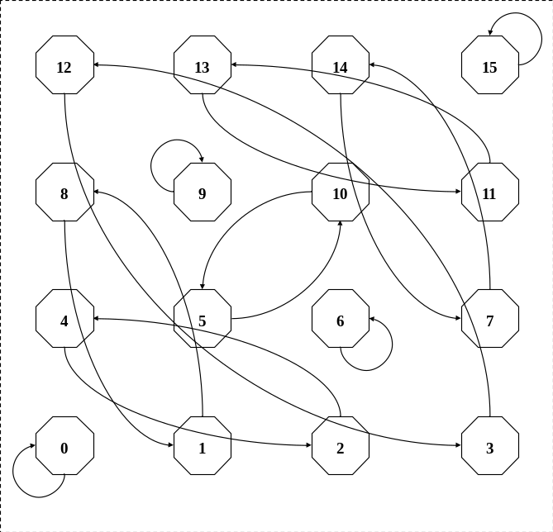
Figura 6 – Padrão de tráfego bit-reversal.

Perfect Shuffle
No padrão de tráfego perfect shuffle, o nodo que possui coordenadas no formato binário , , ..., , , comunica-se com o nodo , 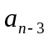, ..., , (rotação de 1 bit para a esquerda). A Figura 7 mostra um exemplo do padrão de tráfego perfect shuffle aplicado sobre uma NoC com topologia 4x4.

Origem | Destino | Diagrama de fluxo
(0)₁₀ = (0000) ₂  (1)₁₀ = (0001) ₂  (2)₁₀ = (0010) ₂  (3)₁₀ = (0011) ₂  (4)₁₀ = (0100) ₂  (5)₁₀ = (0101) ₂  (6)₁₀ = (0110) ₂  (7)₁₀ = (0111) ₂  (8)₁₀ = (1000) ₂  (9)₁₀ = (1001) ₂  (10)₁₀ = (1010) ₂  (11)₁₀ = (1011) ₂  (12)₁₀ = (1100) ₂  (13)₁₀ = (1101) ₂  (14)₁₀ = (1110) ₂  (15)₁₀ = (1111) ₂ | (0)₁₀ = (0000) ₂  (2)₁₀ = (0010) ₂  (4)₁₀ = (0100) ₂  (6)₁₀ = (0110) ₂  (8)₁₀ = (1000) ₂  (10)₁₀ = (1010) ₂  (12)₁₀ = (1100) ₂  (14)₁₀ = (1110) ₂  (1)₁₀ = (0001) ₂  (3)₁₀ = (0011) ₂  (5)₁₀ = (0101) ₂  (7)₁₀ = (0111) ₂  (9)₁₀ = (1001) ₂  (11)₁₀ = (1011) ₂  (13)₁₀ = (1101) ₂  (15)₁₀ = (1111) ₂ | 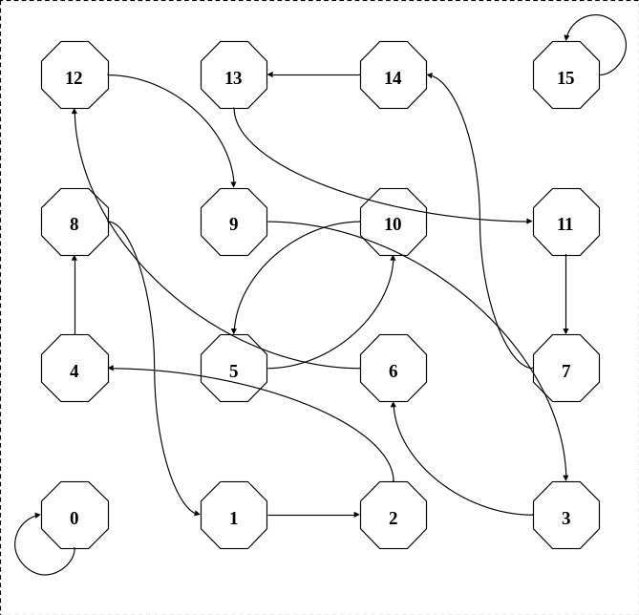
Figura 7 – Padrão de tráfego perfect-shuffle.

Butterfly
No padrão de tráfego butterfly, o nodo que possui coordenadas no formato binário , , ..., , , comunica-se com o nodo , , ..., , (trocar o bit mais significativo pelo menos significativo e vice-versa). A Figura 8 mostra um exemplo do padrão de tráfego butterfly aplicado sobre uma NoC com topologia 4x4.

Origem | Destino | Diagrama de fluxo
(0)₁₀ = (0000) ₂  (1)₁₀ = (0001) ₂  (2)₁₀ = (0010) ₂  (3)₁₀ = (0011) ₂  (4)₁₀ = (0100) ₂  (5)₁₀ = (0101) ₂  (6)₁₀ = (0110) ₂  (7)₁₀ = (0111) ₂  (8)₁₀ = (1000) ₂  (9)₁₀ = (1001) ₂  (10)₁₀ = (1010) ₂  (11)₁₀ = (1011) ₂  (12)₁₀ = (1100) ₂  (13)₁₀ = (1101) ₂  (14)₁₀ = (1110) ₂  (15)₁₀ = (1111) ₂ | (0)₁₀ = (0000) ₂  (8)₁₀ = (1000) ₂  (2)₁₀ = (0010) ₂  (10)₁₀ = (1010) ₂  (4)₁₀ = (0100) ₂  (12)₁₀ = (1100) ₂  (6)₁₀ = (0110) ₂  (14)₁₀ = (1110) ₂  (1)₁₀ = (0001) ₂  (9)₁₀ = (1001) ₂  (3)₁₀ = (0011) ₂  (11)₁₀ = (1011) ₂  (5)₁₀ = (0101) ₂  (13)₁₀ = (1101) ₂  (7)₁₀ = (0111) ₂  (15)₁₀ = (1111) ₂ | 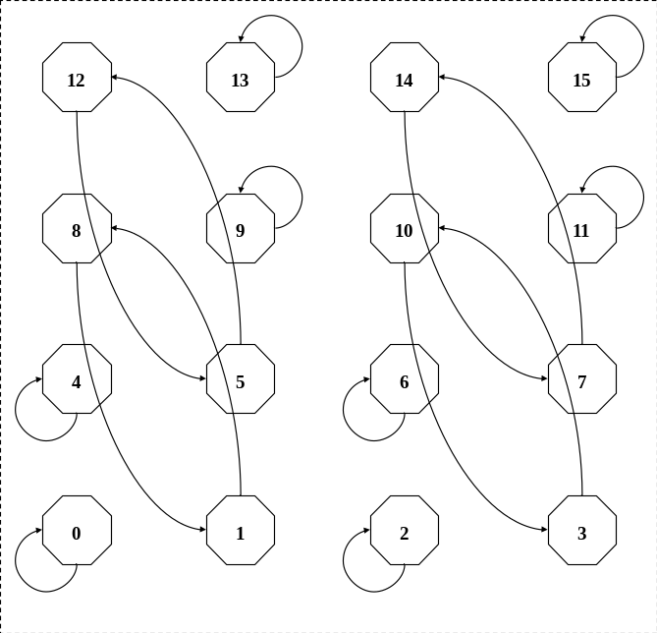
Figura 8 - Padrão de tráfego butterfly.

Matrix Transpose
No padrão de tráfego matrix transpose, o nodo que possui coordenadas no formato binário , , ..., , comunica-se com o nodo 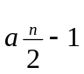, , ..., , 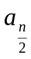 (rotação de n/2 bits para a esquerda, onde n é o número de bits que identificam o nodo). A Figura 9 mostra um exemplo do padrão de tráfego matrix transpose aplicado sobre uma NoC com topologia 4x4.

Origem | Destino | Diagrama de fluxo
(0)₁₀ = (0000) ₂  (1)₁₀ = (0001) ₂  (2)₁₀ = (0010) ₂  (3)₁₀ = (0011) ₂  (4)₁₀ = (0100) ₂  (5)₁₀ = (0101) ₂  (6)₁₀ = (0110) ₂  (7)₁₀ = (0111) ₂  (8)₁₀ = (1000) ₂  (9)₁₀ = (1001) ₂  (10)₁₀ = (1010) ₂  (11)₁₀ = (1011) ₂  (12)₁₀ = (1100) ₂  (13)₁₀ = (1101) ₂  (14)₁₀ = (1110) ₂  (15)₁₀ = (1111) ₂ | (0)₁₀ = (0000) ₂  (4)₁₀ = (0100) ₂  (8)₁₀ = (1000) ₂  (12)₁₀ = (1100) ₂  (1)₁₀ = (0001) ₂  (5)₁₀ = (0101) ₂  (9)₁₀ = (1001) ₂  (13)₁₀ = (1101) ₂  (2)₁₀ = (0010) ₂  (6)₁₀ = (0110) ₂  (10)₁₀ = (1010) ₂  (14)₁₀ = (1110) ₂  (3)₁₀ = (0011) ₂  (7)₁₀ = (0111) ₂  (11)₁₀ = (1011) ₂  (15)₁₀ = (1111) ₂ | 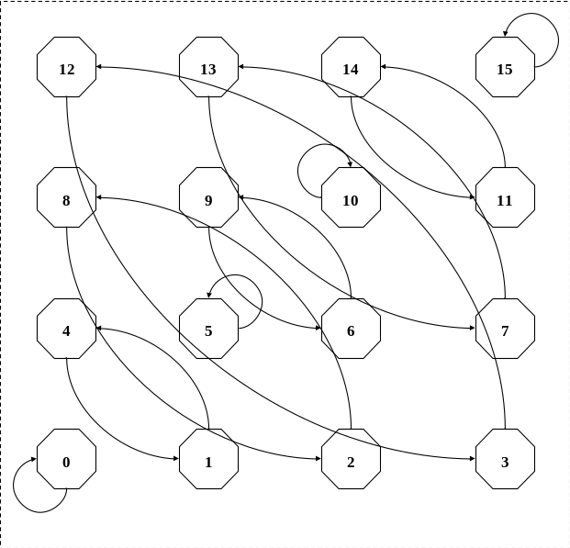
Figura 9 - Padrão de tráfego matrix transpose.

Complemento
No padrão de tráfego complemento, o nodo que possui coordenadas no formato binário , , ..., , comunica-se com o nodo 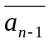, 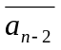,..., 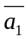, 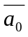 (inversão de todos os bits). A Figura 10 mostra um exemplo do padrão de tráfego complemento aplicado sobre uma NoC com topologia 4x4.
Origem | Destino | Diagrama de fluxo
(0)₁₀ = (0000) ₂  (1)₁₀ = (0001) ₂  (2)₁₀ = (0010) ₂  (3)₁₀ = (0011) ₂  (4)₁₀ = (0100) ₂  (5)₁₀ = (0101) ₂  (6)₁₀ = (0110) ₂  (7)₁₀ = (0111) ₂  (8)₁₀ = (1000) ₂  (9)₁₀ = (1001) ₂  (10)₁₀ = (1010) ₂  (11)₁₀ = (1011) ₂  (12)₁₀ = (1100) ₂  (13)₁₀ = (1101) ₂  (14)₁₀ = (1110) ₂  (15)₁₀ = (1111) ₂ | (15)₁₀ = (1111) ₂  (14)₁₀ = (1110) ₂  (13)₁₀ = (1101) ₂  (12)₁₀ = (1100) ₂  (11)₁₀ = (1011) ₂  (10)₁₀ = (1010) ₂  (9)₁₀ = (1001) ₂  (8)₁₀ = (1000) ₂  (7)₁₀ = (0111) ₂  (6)₁₀ = (0101) ₂  (5)₁₀ = (0100) ₂  (4)₁₀ = (0011) ₂  (3)₁₀ = (0010) ₂  (2)₁₀ = (0111) ₂  (1)₁₀ = (0001) ₂  (0)₁₀ = (0000) ₂ | 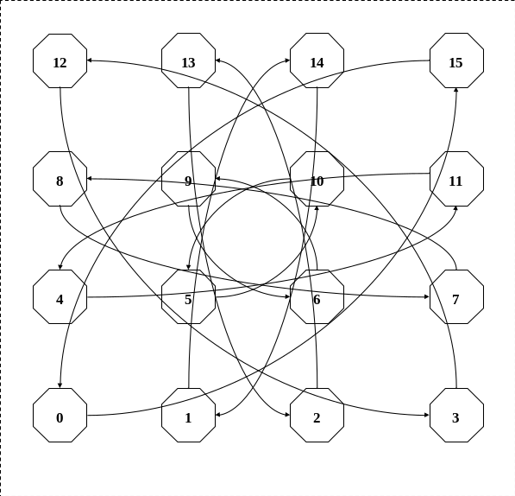
Figura 10 - Padrão de tráfego complemento.

Conclusões
Este Capítulo apresentou os métodos que serão adotados para geração de tráfego durante o desenvolvimento do trabalho de mestrado. Estes métodos envolvem a geração de tráfego em três dimensões, onde uma delas corresponde à distância temporal entre pacotes (taxa de injeção dos dados na rede), a outra corresponde ao tamanho dos pacotes (variando-se a quantidade de flits que possuirá cada pacote) e finalmente a última corresponde à distribuição espacial do tráfego (estabelecida pelos padrões de tráfego).
A adoção de uma determinada estratégia para geração de tráfego dependerá das características da NoC que se quer analisar. Em um primeiro momento, acredita-se que a geração de tráfego com a adoção de funções de probabilidade auxiliará na detecção da fidelidade com que o tráfego chega em seu destino, ou seja, se o mesmo atende aos requisitos da aplicação ao qual ele se destina. Para a geração de tráfego de forma espacial, o tráfego poderá ser analisado em relação a regiões distintas da rede.

Análise preliminar de desempenho para a NoC HERMES
Este Capítulo apresenta o trabalho realizado durante a produção de [TED04] e [TED04a], que servirá de base para as atividades que serão desenvolvidas ao longo do 2º ano do mestrado.

HERMES
A NoC HERMES [MOR04] é uma infra-estrutura de comunicação cujo elemento básico é um roteador com 5 portas bidirecionais, que se conectam a outros 4 roteadores e a um núcleo IP. O roteador HERMES possui uma lógica de controle de roteamento e 5 portas bidirecionais: East, West, North, South e Local. Cada porta possui um buffer de entrada para armazenamento temporário de informações. A porta Local estabelece comunicação entre o roteador e o módulo IP local. As outras portas do roteador são conectadas aos roteadores vizinhos.
O modo de chaveamento utilizado é o wormhole. O tamanho de flit utilizado pela HERMES é parametrizável, e o número de flits em um pacote é fixado em 2^{(tamanho do flit, em bits)}. O primeiro e o segundo flits de um pacote indicam informações de cabeçalho, sendo respectivamente o endereço do roteador destino e o número de flits que compõe os dados úteis do pacote. Os flits restantes do pacote constituem os dados úteis (payload). Cada roteador deve possuir um endereço na rede. Para efeitos de simplificação do roteamento, o endereço de cada roteador é expresso em coordenadas XY, onde X representa a posição horizontal e Y a posição vertical.
A implementação da interface de comunicação no nível físico usa caminhos bidirecionais de n bits, com controle de fluxo parametrizável handshake ou baseado em créditos. A topologia adotada para a interligação de núcleos IP na NoC HERMES foi a malha, onde roteadores possuem um número de portas que depende de sua posição em relação aos limites da rede. Na Figura 11 é ilustrada uma malha 3x3, onde o roteador central possui 5 portas e os roteadores localizados nos cantos possuem somente 3 portas. Os endereços dos roteadores são indicados por coordenadas XY na rede.
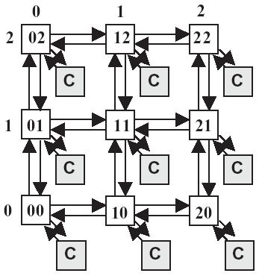
Figura 11 – Topologia da NoC HERMES.

A geração de tráfego na HERMES é realizada com a variação dos seguintes parâmetros: (i) carga da rede; (ii) número de pacotes a serem enviados de cada módulo IP; (iii) número de flits em cada pacote, (iv) tamanho do flit; (v) o núcleo alvo, que pode ser aleatório ou fixo. De acordo com tais parâmetros um conjunto de arquivos de entrada é criado.
As primeiras análises de desempenho realizadas durante a realização desse trabalho tiveram como base relatórios produzidos pela ferramenta MAIA [MOR04a]. Essa ferramenta possibilita a realização de simulações de tráfego de dados na NoC HERMES, onde um conjunto de arquivos para análise é gerado, contendo os pacotes recebidos e o tempo gasto por um pacote para ser transmitido de sua fonte até o destino. Um exemplo de relatório de descrição de tráfego na NoC HERMES é mostrado na Figura 12.

Diretório: H:\Mesh3x3_NORMA\NORMA_Traffic\Out
Dimensão: 3x3

número de pacotes recebidos pelo núcleo 0 = 12
número de pacotes recebidos pelo núcleo 1 = 13
número de pacotes recebidos pelo núcleo 2 = 10
número de pacotes recebidos pelo núcleo 3 = 9
número de pacotes recebidos pelo núcleo 4 = 9
número de pacotes recebidos pelo núcleo 5 = 12
número de pacotes recebidos pelo núcleo 6 = 12
número de pacotes recebidos pelo núcleo 7 = 9
número de pacotes recebidos pelo núcleo 8 = 4

total de pacotes recebidos=90
média = 151.22222222222223 ciclos de clock
mínimo = 79 ciclos de clock
máximo = 643 ciclos de clock
desvio padrão = 92.59826945560505 ciclos de clock
tempo total = 1355 ciclos de clock
tempo total = 4977 ms
Figura 12 – Exemplo de relatório de tráfego gerado pela ferramenta MAIA.

Observa-se que o relatório de tráfego gerado permite apenas saber se todos os pacotes foram recebidos, além de informações básicas a respeito de estatísticas e tempo total. A Seção 4.4 mostra exemplos de informações mais detalhadas da rede obtidas com auxílio de um medidor de tráfego desenvolvido pelo autor [TED04a]. Com esta nova ferramenta, é possível a visualização de informações referentes aos enlaces e pacotes individuais.

Modelo de rede
A configuração da rede HERMES que será adotada para os experimentos que serão realizados é composta das seguintes propriedades:
- A rede é direta, ou seja, cada roteador está acoplado a um módulo processador;
- Topologia malha bidimensional;
- Controle de fluxo baseado em créditos;
- Os buffers dos roteadores posicionam-se nas entradas dos mesmos;
- 1 phit (unidade de armazenamento de dados em buffer) = 1 flit.
Os parâmetros da rede que virão a ser configurados de acordo com as necessidades da rede (impostas pelas condições de tráfego) são os seguintes:
- Utilização ou não de canais virtuais;
- Algoritmos de roteamento;
- Profundidade dos buffers;
- Largura dos flits.

Parâmetros de medição
Nessa Seção são mostrados parâmetros considerados importantes segundo [DAL04] e [DUA03] para avaliação de desempenho de uma rede intra-chip e que serão utilizados durante o segundo ano do mestrado

Vazão
O parâmetro vazão é à taxa na qual pacotes são encaminhados pela rede [DAL04], ou seja, a quantidade de informação encaminhada por unidade de tempo. Este parâmetro é medido através da contagem o número de bits que chegam no destino em um intervalo de tempo para cada fluxo (par origem-destino). Alternativamente, a vazão pode ser medida como uma fração da capacidade do canal. Uma rede com carga uniforme opera no limite de sua capacidade se o canal de comunicação é utilizado 100% do tempo [DUA03].
A vazão máxima (vazão_max) de um canal é a sua capacidade máxima para transmissão de dados, supondo-se que um flit seja transmitido por ciclo de clock. A equação abaixo apresenta o cálculo para a vazão máxima.
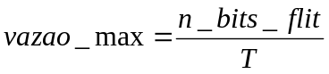
onde:
n_bits_flit: é o número de bits de um flit;
T: período de relógio utilizado.

A vazão de tráfego em determinado canal (vazão) é a taxa na qual os dados são transmitidos, sendo expressa na seguinte equação

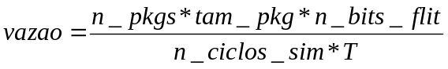
onde:
n_pkgs: é o número de pacotes que trafegaram em uma determinada porta;
tam_pkg: número de flits em um pacote;
n_bits_flit: número de bits de um flit;
n_ciclos_sim: número de ciclos para que todo o tráfego seja entregue nos núcleos destino;
T: período de relógio utilizado.
A vazão relativa (vazão_rel) corresponde ao percentual de ocupação do canal de comunicação, ou seja, o tráfego aceito pelo canal. Um valor de vazão relativa igual a 1 significa que o canal de comunicação está sendo utilizado em 100% de sua capacidade. A vazão relativa é expressa pela seguinte fórmula
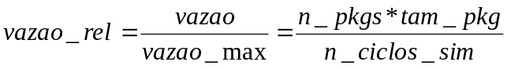
Esta equação mostra que, para computar a vazão relativa em um dado canal, basta computar o número de flits transmitidos, dividindo pelo número de ciclos necessários para que todo o tráfego seja entregue nos núcleos destino.

Latência
A latência é o tempo decorrido a partir do momento em que a transmissão de um pacote é iniciada (por exemplo, a partir do momento em que o primeiro flit é injetado na rede), até o momento em que ela é recebida no nodo destino [DUA03]. Este parâmetro também pode ser definido como sendo o tempo necessário para um pacote atravessar a rede do roteador fonte até o roteador destino [DAL04].
A latência é medida em unidades de tempo. Se a análise do tráfego considera o hardware da rede, a latência é definida com o tempo decorrido entre a injeção do header do pacote no roteador fonte até o momento em que a última unidade de informação é recebida no núcleo destino. Se também são consideradas as filas nos roteadores, o tempo que a informação permanece na fila do roteador fonte é acrescentado à latência total [DUA03].

Visualização de tráfego
Nessa Seção são mostrados os tipos de informações que foram capturadas até o momento para visualização e avaliação tráfego para a NoC HERMES.

Traçabilidade de caminhos de um pacote
A traçabilidade de caminhos de um pacote leva em consideração informações relacionadas às portas por onde ele passou, como atraso (tempo de permanência) em cada porta e a distribuição temporal de seus flits. Na Figura 13(a) um exemplo de gráfico tridimensional que explicita o caminho seguido por um determinado pacote. Observa-se no que os atrasos do pacote ao longo do caminho foram diminuindo, à medida que ele foi se aproximando do destino. Isso ocorre devido à concorrência que tal pacote teve ao longo do caminho com outros pacotes, que foi sendo diminuída com a proximidade do final do percurso. Outro fato que se pode observar é a influência do algoritmo de roteamento XY no traçado dos caminhos do pacote. A Figura 13(b) ilustra em 2D a traçabilidade de caminhos do pacote.

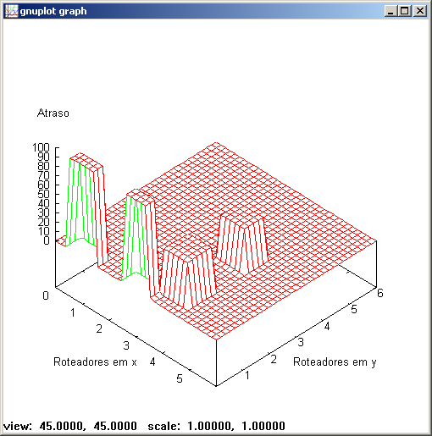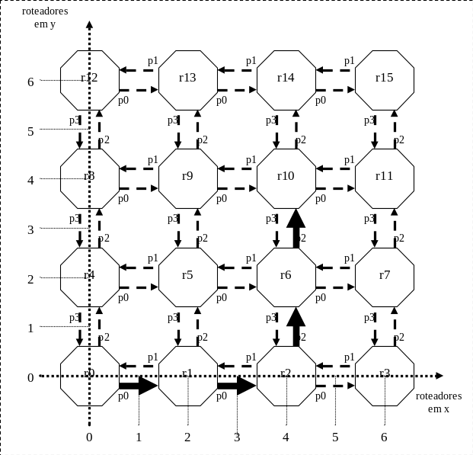
Figura 13 - Caminho e atrasos de um pacote (a), e visualização em 2D do caminho do pacote(b).

Uma outra maneira de visualizar o caminho de um pacote é através da geração de relatórios, indicando em cada porta por onde o pacote passou, o atraso e a distribuição temporal de seus flits. A Figura 14 mostra um exemplo de relatório que pode ser gerado. Observa-se, por exemplo, que o sétimo flit do pacote 100 foi encaminhado 53 ciclos após a liberação do sexto flit deste pacote, na porta 0 do roteador 0. Este elevado atraso pode ser justificado pelo bloqueio do sétimo flit no roteador destino, devido às condições de tráfego impostas por outros pacotes. Uma vez a condição de bloqueio removida, os demais flits são entregues com atraso mínimo.

*** Pacote 100 no rot 0 porta 0 ***  Atraso: 99  Distribuicao: 0 2 2 4 2 2 53 2 2 4 2 2 4 2 2 2 2 2 2 2 2 2 0  *** Pacote 100 no rot 1 porta 0 ***  Atraso: 97  Distribuicao: 0 2 2 53 2 2 4 2 2 4 2 2 2 2 2 2 2 2 2 2 2 2 0  *** Pacote 100 no rot 2 porta 2 ***  Atraso: 46  Distribuicao: 0 2 2 4 2 2 4 2 2 2 2 2 2 2 2 2 2 2 2 2 2 2 0  *** Pacote 100 no rot 6 porta 2 ***  Atraso: 44  Distribuicao: 0 2 2 4 2 2 2 2 2 2 2 2 2 2 2 2 2 2 2 2 2 2 0 | 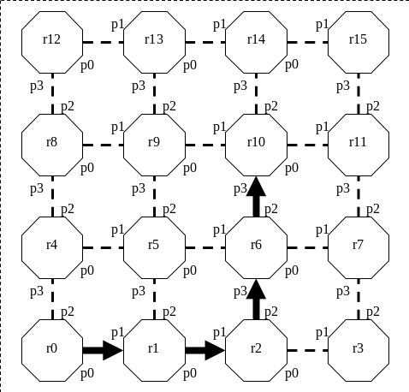
(a) | (b)
Figura 14 – Informações de um pacote (a) e a ilustração do caminho que ele percorreu (b).

Informações de portas e enlaces
A visualização de informações relacionadas às conexões que interligam os roteadores da rede intra-chip permitem uma análise da rede de uma forma mais geral. Através das portas é gerado o tráfego para a rede. O enlace é constituído pelos canais que interligam dois roteadores vizinhos. As informações consideradas até este momento para avaliação de tráfego são:
- carga total: número total de flits que atravessaram uma determinada porta de roteador;
- atraso: tempo total de permanência de um determinado pacote em uma porta de roteador;
- CPF: quantidade de ciclos necessários para a transmissão de 1 flit;
- distribuição temporal: corresponde à taxa de inserção de pacotes na rede.

Essas informações são mostradas aqui através de relatórios, gráficos tridimensionais, mapas textuais de tráfego e gráficos de distribuição temporal de pacotes.
Um exemplo de trecho de relatório gerado com informações a respeito de portas é mostrado na Figura 15. É possível, através do relatório, observar o comportamento do tráfego em uma determinada porta de um roteador específico com mais informações (como carga, atraso médio e CPF médio), bem como verificar quais pacotes possuem as medidas mínima e máxima de atrasos e CPFs.

****** roteador 11 porta 1 ******
Carga total: 4380 flits
Atraso acumulado: 14634
Numero de pacotes transmitidos: 219
Atraso medio: 66.821915 ciclos
Atraso minimo: 43 ciclos pacote 4144
Atraso maximo: 255 ciclos pacote 3734
CPF minimo: 1.954545 pacote 4144
CPF medio: 3.037359
CPF maximo: 11.590909 pacote 3734

****** roteador 11 porta 2 ******
Carga total: 6900 flits
Atraso acumulado: 17744
Numero de pacotes transmitidos: 345
Atraso medio: 51.431885 ciclos
Atraso minimo: 43 ciclos pacote 2685
Atraso maximo: 136 ciclos pacote 665
CPF minimo: 1.954545 pacote 2685
CPF medio: 2.337812
CPF maximo: 6.181818 pacote 665
Figura 15 - Exemplo de trecho de relatório (informações de enlaces).

Em gráficos tridimensionais são mostradas informações sobre enlaces relacionados à carga total, CPFs (mínimo, médio e máximo) e atrasos (mínimo, médio e máximo). Na Figura 16(a) é mostrado o somatório do número de flits encaminhados por enlace. Observa-se que os enlaces que possuem a maior carga são aqueles que estão mais próximos do roteador r10, localizado na coordenada x=4 e y=4. Na Figura 16(b), a representação da NoC em plano cartesiano 2D correspondente à Figura 16(a) (as setas contínuas indicam a direção dos fluxos de dados). Através desse tipo de gráfico (3D) também é possível ilustrar para cada enlace os CPFs mínimo, médio e máximo, assim como atrasos mínimo, médio e máximo.

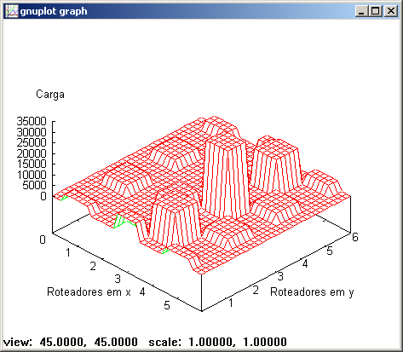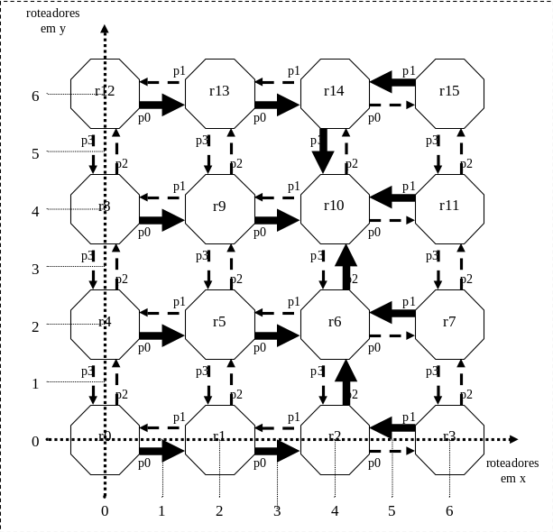
Roteador r10
(a) | (b)
Figura 16 – (a)Exemplo de visualização do número de flits por enlace, e (b)Representação em 2D dos pontos de carga.
O fato dos gráficos 3D explicitarem apenas o tráfego na rede com relação aos enlaces motivou a geração dos mapas textuais de tráfego, onde é possível visualizar a quantificação do que ocorre nas portas de cada roteador. Estes mapas têm por objetivo oferecer ao projetista uma medida quantitativa do tráfego que ocorre na rede, de maneira que seja fácil associar os valores obtidos com a região onde eles ocorrem.
A Figura 17 mostra um exemplo de mapa textual de tráfego, onde os números entre parênteses representam os roteadores da NoC e os valores em volta indicam os valores medidos na portas de saída de cada roteador. No exemplo, é apresentada uma situação onde todos os roteadores enviam dados para o roteador 10 e são medidas as quantidades de flits que saíram de cada porta dos roteadores.

(12) 0 0 (13) 0 0 (14) 0 4000 (15)
4000 4000 8000 0

0 0 0 0
( 8) 8000 0 ( 9) 17340 0 (10) 0 4000 (11)
0 0 0 0

0 1340 30660 0
( 4) 4000 0 ( 5) 9480 0 ( 6) 0 4000 ( 7)
0 0 0 0

0 2820 13180 0
( 0) 4000 0 ( 1) 5180 0 ( 2) 0 4000 ( 3)
Figura 17 - Exemplo de mapa textual de tráfego.

No gráfico de distribuição temporal de pacotes é possível observar qual a distribuição da taxa de saída dos pacotes nas portas dos roteadores pelos quais os pacotes passaram. O exemplo da Figura 18 mostra a distribuição temporal dos pacotes que saíram pelo roteador 0 pela porta 0 com destino ao roteador 2. Observa-se que, entre 200 e 250 distâncias temporais entre pacotes possuem o valor de 35 ciclos de clock. Pode-se depreender do gráfico que a maioria das distâncias temporais entre pacotes possuem o valor médio de atraso.

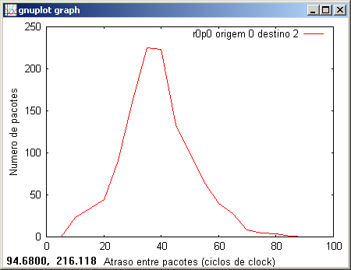
Figura 18 - Exemplo de gráfico com a distribuição das distâncias temporais entre pacotes.

Outros formatos de visualização de tráfego
Nessa Seção são mostrados formatos de gráficos utilizados para análise de desempenho em redes de comunicação de dados e que virão a ser adotados durante o segundo ano do mestrado.

Chaos Normal Form
O padrão CNF (Chaos Normal Form) estabelece para exibição de informações a utilização de dois gráficos, onde ambos devem obedecer aos seguintes formatos:
- Primeiro gráfico (Figura 19 (a)):
  - Eixo X: Carga oferecida normalizada, ou seja, a vazão gerada pelo IP conectado à rede, em função da vazão máxima do canal ao qual o IP está conectado;
  - Eixo Y: Vazão relativa (tráfego aceito) normalizada (ver definição na Seção 4.3.1).
- Segundo gráfico (Figura 19 (b)):
  - Eixo X: Carga oferecida normalizada;
  - Eixo Y: Latência.

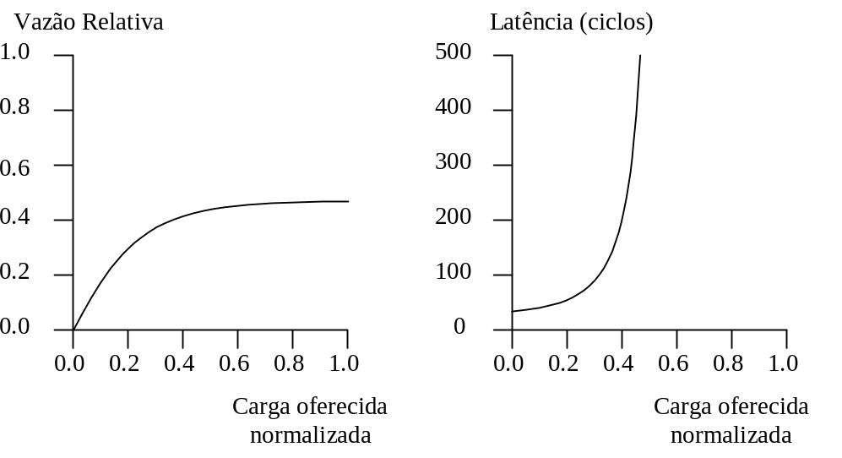
(a) | (b)
Figura 19 - Exemplos de gráficos do tipo Chaos Normal Form.
Os gráficos da Figura 19 mostram que, mesmo que o IP tente aumentar sua vazão (carga oferecida normalizada), a rede não acompanha este aumento de vazão após o ponto de saturação (que no caso exemplificado está em torno de 40%).
O gráfico Chaos Normal Form possui como vantagens a exibição dos valores de tráfego aceito e de latência, antes e após a saturação da rede, e a facilidade com que os gráficos podem ser interpretados.

Burton Normal Form
O gráfico BNF (Burton Normal Form), relaciona a latência com a vazão relativa (tráfego aceito). A Figura 20 ilustra um exemplo deste gráfico, cujos eixos são:
- Eixo X: Vazão relativa (tráfego aceito) normalizado;
- Eixo Y: Latência (não incluindo atraso de dados na fila do roteador fonte);
Vazão relativa
500
300
400
200
100
Latência (ciclos)
0.0
0.2
0.4
0.6
0.8
1.0
Figura 20 - Exemplo de gráfico do tipo Burton Normal Form.
Observa-se na Figura 20 que, a exemplo da situação mostrada na Figura 19, a vazão relativa chega no máximo a um valor em torno de 40% da capacidade da rede. Quando é atingido o valor de saturação, a tentativa de aumento da vazão relativa ocasiona um aumento cada vez maior na latência dos dados. O gráfico Burton Normal Form possui como vantagem a exibição do tráfego aceito, antes e após a saturação da rede em apenas um gráfico.

Estudos de caso
Nesta Seção, são apresentadas contribuições de pesquisadores a respeito de geração de tráfego e análise de desempenho em redes intra-chip encontradas durante a elaboração do primeiro Trabalho Individual [TED04]. Os aspectos a serem analisados nesses trabalhos estão relacionadas à arquitetura das NoCs, padrões de tráfego utilizados e às simulações realizadas. A partir da análise dessas informações é possível a obtenção de melhores condições para avaliar qualitativamente os experimentos que atualmente são realizados na NoC HERMES.

SPIN
Em [GUE00] e [AND03] propõe-se um modelo de interconexão, denominado SPIN (Scalable, Programmable, Integrated Network), que tem por objetivo atender a requisitos de desempenho e escalabilidade em SoCs. Tal modelo utiliza redes integradas por roteadores, onde são utilizados adaptadores (wrappers), que têm o objetivo de acoplar núcleos IP aos roteadores onde eles estão conectados. A rede SPIN é chaveada por pacotes, utiliza o modo de chaveamento wormhole, possui roteamento adaptativo e realiza controle de fluxo baseado em créditos. O modelo de comunicação é o de espaço único de endereçamento, onde cada núcleo IP tem seu próprio intervalo de endereços. As decisões de projeto levaram em consideração as características dos canais (por exemplo, freqüência de operação e largura), a topologia, a estrutura dos pacotes e os protocolos de acesso à rede.
A topologia de rede escolhida para a NoC SPIN foi a da árvore gorda com quatro nodos terminais em cada roteador. O número de roteadores na rede cresce na razão (n log₂ n)/8 sendo n o número de nodos terminais. A Figura 21 mostra uma rede SPIN com 16 nodos filhos (16 núcleos IP).
Os pacotes que trafegam na rede SPIN consistem de seqüências de palavras de 32 bits (flit=32 bits). O 1º byte do cabeçalho identifica o destino (permitindo até 256 núcleos) e os demais bits são usados para marcação de pacotes e opções de roteamento. O roteamento é adaptativo, sendo que tal adaptatividade reduz a contenção de recursos em roteadores congestionados. Os dados úteis (payload) dos pacotes possuem tamanho variável. O terminador (trailer) contém o código de verificação (CRC) dos dados úteis.

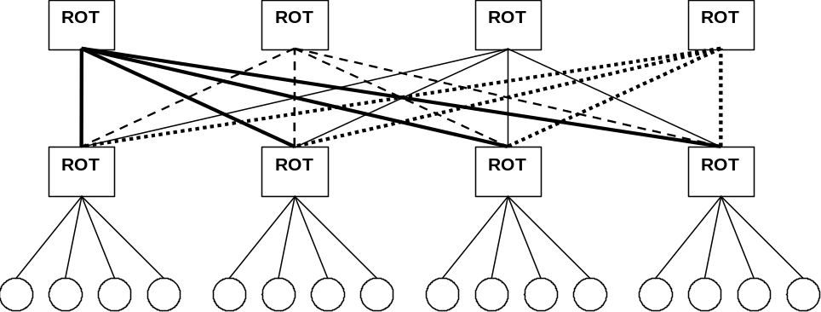
Figura 21 - topologia árvore gorda utilizada na arquitetura SPIN.

A avaliação da rede fez uso de um modelo de simulação no nível de ciclo de relógio, e foi escrito em linguagem C para a ferramenta de simulação CASS [PET97], a qual permite fazer o teste de redes com até 256 terminais para diferentes benchmarks. Segundo o autor, o benchmark mais utilizado na literatura de redes é a distribuição uniforme randômica para o tráfego de pacotes. Os resultados deste teste são uma estimativa pessimista de desempenho da rede, porque a carga imposta não exibe qualquer localidade. Levando em consideração que os caminhos da rede são igualmente carregados, são reduzidas as vantagens de adaptatividade do algoritmo de roteamento. Apesar dessas limitações, a rede foi testada utilizando-se uma carga aleatória para comparação com experiências passadas, obtendo-se uma predição de desempenho no pior caso.
A Figura 22 resume os resultados obtidos para uma rede com 32 terminais (20 roteadores) com pacotes de 20 palavras. As simulações foram executadas por 1 milhão de ciclos de relógio. A carga oferecida é o número de ciclos, em média, nos quais os dados são injetados nos buffers conectados a cada terminal. Tais buffers tornam-se saturados quando a rede não pode mais absorver a carga oferecida. Observa-se que a latência dos pacotes cresce a medida que aumenta a carga na rede, até saturar. Esta latência inclui o tempo gasto na carga dos roteadores antes dos pacotes entrarem na rede em adição ao tempo de duração dos pacotes na rede, que por sinal é sempre inferior ao tempo que eles permanecem nos buffers. As curvas mostram o impacto no desempenho em até dois buffers de saída compartilhados.
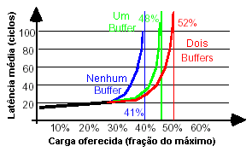
Figura 22- Benchmarks de carga.
Para efeitos de comparação, foram realizados experimentos envolvendo as arquiteturas SPIN e PI-BUS [CLO53], uma arquitetura de comunicação constituída por um processador independente e barramento de dados e endereços escalável até 32 bits.
A Figura 23 mostra o número de ciclos gastos pelas arquiteturas SPIN e PI-BUS para realizar trocas de mensagens, onde cada iniciador envia uma requisição a cada alvo. Percebe-se que a arquitetura SPIN supera a PI-BUS somente em sistemas com mais de uma dúzia de núcleos IP. Entretanto, o tamanho de mensagem utilizado nesse ambiente de simulação pode ser considerado como o de pior caso para a rede SPIN (foram utilizados pacotes do tamanho de um pacote SPIN com 3 palavras, que é o tamanho de um dado de escrita utilizando o padrão VCI de interface [VCI00]). Para pacotes de tamanho maior, utilizados por exemplo em transferências de linhas de cache, o desempenho da rede SPIN aumenta, devido aos custos de processamento dos cabeçalhos dos pacotes diminuírem, à medida que o tamanho de dados úteis aumenta.
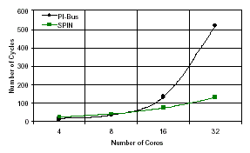
Figura 23 - Número de núcleos versus ciclos.

QNoC
No projeto QNoC [BOL04] é definido um modelo para obtenção de custo de comunicação em uma NoC, através da especificação de parâmetros de QoS a partir de cálculos analíticos e simulações, para obedecer a requisitos de vazão e atraso. Os módulos desta NoC são dispostos de forma a minimizar a densidade do tráfego, através da remoção de ligações desnecessárias, e a largura de banda é alocada aos recursos restantes de acordo com sua carga, procurando o balanceamento da utilização dos canais de comunicação. Tem-se então uma rede projetada e otimizada para um conjunto de recursos computacionais conhecidos a priori, a partir do fornecimento de padrões de tráfego.
Na QNoC, os módulos são interconectados por uma rede de roteadores multi-portas. A camada física é otimizada para tratar de questões submicrônicas como atraso, sincronização e imunidade a ruído.
A topologia escolhida para constituir a QNoC foi a malha irregular indireta (Figura 24), onde cada módulo do sistema é conectado a um roteador através de uma interface padrão, e a largura de banda é adaptada às necessidades de comunicação do módulo. A largura de banda de cada roteador intermediário é também ajustada para acomodar o tráfego esperado e preencher os requisitos de QoS no canal específico. A largura de banda do canal e da interface é ajustável modificando-se o número de fios ou a freqüência do meio de comunicação.
Para a arquitetura QNoC foram definidos níveis de serviço para dar suporte a quatro tipos distintos de tráfego:
- Sinalização, onde pacotes de dados são pequenos e possuem a mais alta prioridade na rede, assegurando assim baixo atraso a estes. Este nível de serviço é adequado para sinais de controle e interrupção;
- Tempo Real, que atende ao processamento de streams em aplicações de áudio e vídeo, garantindo largura de banda e latência. Cada canal de tempo real possui um limite máximo de largura de banda que não pode ser excedido;
- Leitura/escrita, que oferece suporte a acessos a pequenas quantidades de memória e registradores;
- Transferência de blocos, usado para transferência de longas mensagens e grandes blocos de dados como preenchimento de setores de memória cache e transferências DMA.
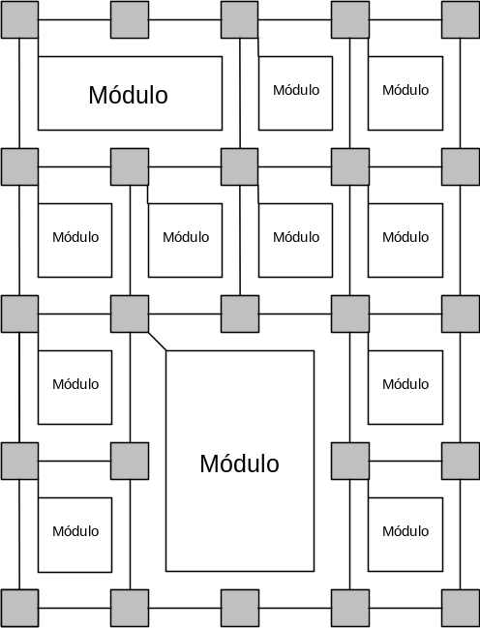
Figura 24 - Topologia malha irregular.
Uma escala de prioridades para transmissão de pacotes é estabelecida entre os quatro níveis de serviço, sendo que a sinalização possui a maior prioridade, seguido por aplicações de tempo real, leitura/escrita, até chegar na transferência de blocos. Dentro de cada nível de serviço, a técnica de arbitragem utilizada é round-robin. O estado da arbitragem round-robin para cada nível de serviço de cada porta de saída é armazenado instantaneamente em uma tabela denominada Current Serviced Input Port (CSIP).
O projeto QNoC para avaliação é constituído de 16 unidades de comunicação arranjadas em uma topologia malha 4x4. Cada unidade é conectada a QNoC através de um roteador, que executa o algoritmo de roteamento X-Y quando a coordenada x destino é maior que a coordenada y de destino; caso contrário, o roteamento é Y-X. Desta forma, o tráfego que ocorre entre cada par de nós em ambas direções atravessa a rede no mesmo caminho de roteamento.
É assumido que os canais operam na freqüência de 1 GHz. O tamanho dos flits é de 16 bits, e utiliza requisitos mínimos de bufferização, onde os buffers são capazes de armazenar dois flits para cada porta de entrada. O atraso dos pacotes na rede consiste do atraso nos canais, somados ao atraso que ocorre nas filas.
Durante o projeto da QNoC foram inicialmente estabelecidas as características de tráfego para as unidades de comunicação para então serem realizadas as simulações. O ambiente de simulação escolhido foi o OPNET [OPN04]. Foram simulados os cenários de tráfego uniforme e tráfego não-uniforme.
No tráfego uniforme, a distância entre origens e destinos é distribuída uniformemente na rede, não havendo localidade de comunicação. Em cada roteador é conectado um gerador de tráfego que contém quatro fontes de tráfego correspondentes às quatro classes de tráfego do sistema. Cada fonte cria pacotes com distribuições probabilísticas de tamanho e intervalos de chegada. De acordo com as características de tráfego apresentadas na Tabela 2 são obtidas as cargas de tráfego médias para cada módulo do sistema.

Tabela 2 – Requisitos de QoS para cada nível de serviço.
Nível de Serviço (SL) | Interpretação do tráfego | Tamanho Médio do pacote (em flits) | Intervalo de chegada médio (em ns) | Carga Total | Requisitos de Atraso ETE (fim-a-fim) máximo (para 99% dos pacotes)
Sinalização | A cada 100 ciclos cada módulo envia 1 sinal de interrupção para um módulo aleatoriamente escolhido | 2 | 100 | (16 bits x 2 flits)/100 ns = 320Mbps | 20 ns
Real-Time | 15 conexões periódicas a partir de cada módulo (para os outros 15) de 320 canais de voz (PCM 64 Kbps) | 40 | 2000 | (16 bits x 40 flits)/2000 ns = 320Mbps | 125μs
Leitura/  Escrita | Transações de leitura e escrita realizadas entre módulos aleatórios a cada 25 ciclos | 4 | 25 | (16 bits x 4 flits)/25 ns = 2.56Gbps | 150ns
Transferência de Blocos | Transações realizadas entre módulos aleatoriamente escolhidos, envolvendo grandes blocos, a cada 12.5μs | 2000 | 12500 | (16 bits x 4000 flits)/125000 ns = 2.56Gbps | 50μs

A Figura 25 ilustra a carga de tráfego relativa de todos os canais da malha. As linhas (row) e colunas (column) representam os índices dos roteadores, onde, por exemplo, o ponto (0,0) corresponde ao roteador 00 e as barras verticais representam a carga relativa entre os canais. Por exemplo, os valores de carga nos canais (0,0)→(1,0) e (2,0)→(3,0) (que possuem a menor carga no sistema, com 1 unidade) servem como medida de referência de carga para outros canais.
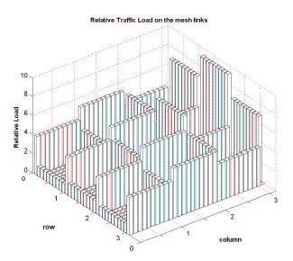
Figura 25 - Tráfego uniforme: carga relativa dos canais e a alocação relativa de largura de banda.

O próximo passo é alocar a largura de banda de acordo com as taxas mostradas na Tabela 2, onde foi aplicado tráfego uniforme (92.16Gbps = 16*(2.56+2.56+0.32+0.32)) e simulados diversos níveis de alocação de largura de banda da rede. O atraso fim a fim foi medido em cada módulo de destino de acordo com os níveis de serviço, em ciclos de relógio (assumindo que os canais operam a 1GHz). As alocações de largura de banda e os resultados obtidos são mostrados na Tabela 3 e o gráfico relativo ao experimento que atendeu QoS na Figura 26.

Tabela 3 - Atraso fim a fim em função de várias alocações de largura de banda para o tráfego uniforme - QoS desejado está marcado em itálico.
Largura de Banda Alocada (Gbps) | Utilização Média do Canal (%) | Atraso fim a fim obtido pelos pacotes (ns)
Largura de Banda Alocada (Gbps) | Utilização Média do Canal (%) | Sinalização (para 99.9% dos pacotes) | Real-Time (para 99.9% dos pacotes) | RD/WR (para 99.9% dos pacotes) | Transferência de blocos (para 99% dos pacotes)
2560 | 10.3 | 6 | 80 | 20 | 4000
1280 | 20 | 11 | 150 | 50 | 12000
850 | 30.4 | 20 | 250 | 80 | 50000
512 | 44 | 35 | 450 | 1000 | 300000
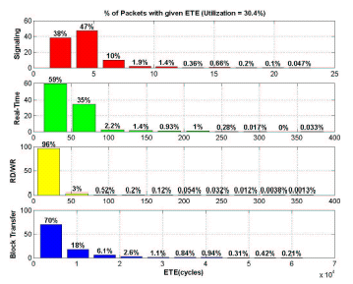
Figura 26 - Distribuição de atraso fim a fim para uma largura de banda total de 850Gbps (30.4% de utilização da capacidade da rede) – o QoS requisitado é atingido com uma largura de banda menor, a um custo mais baixo.

Outra questão importante diz respeito ao comportamento de atraso da rede em função da carga de tráfego (Figura 27). Foram escolhidos uma configuração de rede e largura de banda fixos e aplicadas várias cargas de tráfego, expandindo e reduzindo o intervalo de chegada dos pacotes para cada nível de serviço. Pode-se observar que enquanto a carga de tráfego está crescendo, o atraso fim a fim dos tráfegos relacionados à transferência de blocos e leitura/escrita cresce exponencialmente, mas o atraso de tráfegos sensíveis ao atraso (real-time e sinalização) permanece praticamente constante. Levando em consideração que o número de recursos da rede se mantém constante, a utilização da rede cresce quando uma carga mais alta de tráfego é aplicada.

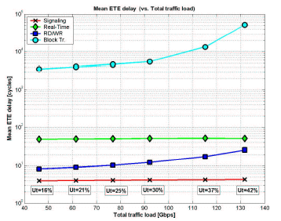
Figura 27 - Atraso fim a fim médio de pacotes em cada nível de serviço vs carga total, usando alocação de largura de banda constante, para o tráfego uniforme.
Foram também realizados experimentos considerando tráfego não uniforme. Neste cenário, a topologia da rede e a carga de tráfego das fontes são as mesmas que no caso de tráfego uniforme, mas a probabilidade de um módulo enviar um pacote para um dos seus vizinhos é o dobro em relação ao envio de pacotes a qualquer outro módulo na rede. Os requisitos de QoS em termos de largura de banda e atraso ETE e os resultados de desempenho obtidos foram semelhantes aos apresentados pelo cenário de tráfego uniforme, sendo apresentados com mais detalhes em [BOL04].

Conclusões
Nesse Capítulo foi mostrado o modelo para a NoC HERMES que será adotado no desenvolvimento dos experimentos com tráfego durante o segundo ano do mestrado. Também foram introduzidos parâmetros de avaliação de desempenho que serão considerados (vazão e latência) e os que já foram medidos em experimentos realizados no primeiro ano (atraso, carga e CPF), em conjunto com formatos de visualização de tráfego. Finalmente, estudos de caso foram abordados, onde foram realizados experimentos de geração e avaliação de tráfego em NoCs. O material pesquisado servirá como base para os experimentos que envolverão a geração e avaliação de tráfego para a NoC HERMES, durante o segundo ano do mestrado.

Atividades
A Tabela 4 mostra o cronograma das atividades que serão desenvolvidas durante o segundo ano do mestrado.

Tabela 4 – Cronograma das atividades.
Atv. | Objetivo | Jan |  | Fev |  | Mar |  | Abr |  | Mai |  | Jun |  | Jul |  | Ago |  | Set |  | Out |  | Nov |  | Dez
1 | Geração de tráfego constante.
2 | Avaliação de algoritmos de roteamento.
3 | Inclusão de modelos estatísticos na geração de tráfego.
4 | Avaliação de desempenho frente a tráfego estatístico.
5 | Atendimento a requisitos de QoS.
6 | Seminário de andamento.
7 | Relatório de geração e avaliação de tráfego estatístico.
8 | Definição de uma aplicação para avaliação de tráfego real.
9 | Desenvolvimento de monitores e avaliação de desempenho.
10 | Escrita da dissertação.

Atividade 1:
- Geração de tráfego com taxas de inserção de dados constante. Tal geração deverá ter como unidade a grandeza de Mbps (Megabits por segundo).
- Geração de dados com a utilização dos padrões de tráfego bit reversal, perfect shuffle, butterfly, matrix transpose e complemento.
- Desenvolvimento de ferramentas para geração/avaliação de tráfego, incluindo geração de gráficos, tais como BNF (Burton Normal Form) e CNF (Chaos Normal Form).
Resultado esperado: módulo de geração e avaliação de tráfego constante integrado à ferramenta MAIA.
Atividade 2:
- Avaliação de desempenho de diferentes algoritmos de roteamento (XY, negative-first, west-first, north-last) utilizando o módulo de geração e avaliação de tráfego da atividade 1. Esta tarefa tem por objetivo não somente avaliar os algoritmos de roteamento, mas também validar a ferramenta. A utilização de canais virtuais será explorada, pois esta técnica provê um maior número de caminhos disponíveis na rede, o que pode vir a resultar em resultados superiores, quando se utilizar algoritmos parcialmente adaptativos. Esta atividade tem por base o relatório de pesquisa que apresenta e analisa (preliminarmente) os algoritmos XY para a NoC HERMES [MEL04].
Resultado esperado: relatório descrevendo os métodos utilizados para avaliação dos diferentes algoritmos de roteamento, de acordo com o tráfego gerado.
Atividade 3:
- Geração de tráfego, variando as taxas de inserção de dados de acordo com distribuições probabilísticas. As distribuições normal e exponencial serão as distribuições inicialmente utilizadas.
- Refinamento da análise de desempenho, onde poderão ser considerados pacotes individuais e também grupos de pacotes que possuam alguma característica em comum (por exemplo, pacotes com maior/menor latência durante todo/parte do tempo de simulação).
Resultado esperado: módulo de geração de tráfego probabilístico integrado à ferramenta MAIA.
Atividade 4:
- Verificação das propriedades do tráfego estatístico gerado, considerando sua trajetória desde a origem até o destino. Isto significa que dado um tráfego de entrada com uma certa distribuição probabilística, a distribuição estatística resultante deverá poder ser observada no destino.
- Avaliação de recursos da rede (capacidade de enlaces e de buffers de roteadores) frente a tráfegos com distribuição probabilística.
Resultado esperado: compreender a operação da rede intra-chip frente a diferentes condições de tráfego.
Atividade 5:
- Verificação do atendimento a requisitos de QoS para determinado tráfego de entrada. Se determinados recursos estão sendo subtilizados, planejar onde deverá ser realizada a redução da área ocupada por tais componentes.
Resultado esperado: detectar gargalos de desempenho, quais as suas causas e que métodos poderão ser adotados para atender aos requisitos de QoS.
Atividade 6:
- Seminário de andamento.
Atividade 7:
- Relatório descrevendo os métodos adotados para avaliação dos recursos da rede frente a tráfegos de entrada com taxa variável.
Atividade 8:
- Até este momento espera-se a obtenção dos métodos para geração e avaliação de tráfego sintético (aquele gerado a partir de funções de probabilidade). A atividade 8 tem por objetivo a definição de uma aplicação para avaliação de tráfego real. Uma aplicação provável é a MultiNoC [MEL05].
Resultado esperado: definição de uma aplicação para avaliação de tráfego real.
Atividade 9:
- Desenvolvimento de monitores de tráfego acoplados a pontos estratégicos de aplicação (portas de roteadores, limites da rede intra-chip, por exemplo) e realização de avaliação de desempenho dos dados medidos.
Atividade 10:
- Escrita da dissertação de mestrado.

Referências bibliográficas
[ADR03] ADRIAHANTENAINA, A.; GREINER, A.; MORTIEZ, L.; ZEFERINO, C. “SPIN: a Scalable. Packet Switched, On-chip Micro-Network”. Design Automation and Test in Europe Conference and Exhibition (DATE’03), March 2003, pp. 70-73.
[BEN01] BENINI, L.; De MICHELI, G. “Powering Networks on Chip”. International Symposium on System Synthesis, 2001, pp. 33 –38.
[BER01] BERGAMASCHI, R.A.; BHATTACHARYA, S.; WAGNER, R.; FELLENZ, C.; MUHLADA, M.; WHITE, F.; DAVEAU J. M.; LEE, W. R. “Automating the Design of SoCs Using Cores”. IEEE Design and Test of Computers, pp. 32–45, volume: 18(5), September-October 2001.
[BOL04] BOLOTIN, E.; CIDON, I.; GINOSAR, R.; KOLODNY, A. “QNoC: QoS Architecture and Design Process for Network on Chip”. Journal of Systems Architecture 50(2), February 2004, pp. 1-24.
[CLO53] CLOS, C. “A Study of Nonblocking Switching Networks ”. Bell System Technical Journal, vol. 32, no. 2, pp. 406-424, 1953.
[DAL01] DALLY, W.; TOWLES, B. “Route packets, not wires: on-chip interconnection networks”. Design Automation Conference (DAC’01), 2001, pp. 684-689.
[DAL04] DALLY, W. J.; TOWLES, B. “Principles and Practices of Interconnection Networks”. Elsevier, San Francisco. 2004, 550p.
[DAY83] DAY, J.; ZIMMERMMAN, H. “The OSI reference model”. Proceedings of the IEEE, 71(12), Dec. 1983, pp. 1334-1340.
[DUA02] DUATO, J.; et al. “Interconnection Networks”. Morgan Kaufmann, Edição Revisada, 2002, 624p.
[DUA03] DUATO, J.; YALAMANCHILI, S.; NI, L. “Interconnection Networks – An Engineering Approach”. Elsevier, San Francisco. 2003, 600p.
[GUE00] GUERRIER P.; GREINER, A. “A generic Architecture for On-Chip Packet-Switched Interconnections”. Design Automation and Test in Europe (DATE’00), pp. 250–256, Março 2000.
[GUP97] GUPTA, R.; et al. “Introducing Core-Based System Design”. IEEE Design & Test of Computers, v. 14(4), October-December 1997. pp. 15-25.
[HWA93] HWANG, K. “Advanced Computer Architecture: Parallelism, Scalability, Programmability”. McGraw-Hill, New York, 1993, 771p.
[KAR87] KAROL, M.; et al. “Input versus Output Queuing on a Space-Division Packet Switch”. IEEE Transactions on Communications, pp. 1347-1356, December 1987.
[KIM92] KIM, J. H.; CHIEN, A. A. “An Evaluation of the Planar/Adaptive Routing”. Proceedings of the 4th IEEE Symposium on Parallel and Distributed Processing, pp. 470-478, December 1992.
[KOR99] KORNAROS, G. et al. “ATLAS I: Implementing a Single-Chip ATM Switch with Backpressure”. IEEE Micro, v.19, n.1, Jan.-Feb. 1999. pp.30-41.
[KUM02] KUMAR, S.; JANTSCH, A.; SOININEN, J. P.; FONSELL, M. “A Network on Chip Architecture and Design Methodology”. Computer Society Annual Symposium on VLSI (ISVLSI’02), 2002, pp. 105-112.
[LEI92] LEIGHTON, F. T. “Introduction to Parallel Algorithms and Architectures: Arrays, Trees, Hypercubes”. Morgan Kauffmann, San Francisco, 1992.
[LEL94] LELAND, W. E.; et al. “On the Self-similar Nature of Ethernet Traffic”. IEEE/ACM Trans. Networking, vol. 2, pp. 1-15, February 1994.
[McD00] McDYSAN, D. “QoS & Traffic Management in IP & ATM Networks”. McGraw-Hill, New York. 2000, 457p.
[MEL03] MELLO, A. V.; MÖLLER, L. H. “Arquitetura Multiprocessada em SoCs: Estudo de Diferentes Topologias de Conexão”. Trabalho de Conclusão, FACIN-PUCRS, Julho, 2003. Capturado em: http://www.inf.pucrs.br/~moraes/papers/tc_multiproc.pdf, 120p.
[MEL04] MELLO, A. V.; OST, L. C.; MORAES, F. G.; CALAZANS, N. L. V. “Evaluation of Routing Algorithms in Mesh Based NoCs”. Relatório Técnico, FACIN-PUCRS, 2004. Capturado em: http://www.inf.pucrs.br/tr/tr040.pdf, 11p.
[MEL05] MELLO, A. V.; MÖLLER, L. H.; MORAES, F. G.; CALAZANS, N. L. V. “MultiNoC: A Multiprocessing System Enabled by a Network on Chip”. In: DESIGN, AUTOMATION AND TEST IN EUROPE CONFERENCE AND EXHIBITION, 2005, Munique. DATE´05. 2005.
[MIL91] MILLER, P. R. “Efficient Communications for Fine-Grain Distributed Computers”. Ph.D. Dissertation, Southampton University, U.K., 1991.
[MOR04] MORAES, F.G.; CALAZANS, N.L.V.; MELLO, A.V.; MOLLER, L. H.; OST,L. C. “HERMES: an Infrastructure for Low Area Overhead Packet-switching Networks on Chip”. Integration, the VLSI Journal, Amsterdam, v. 38, n. 1, pp. 69-93, 2004.
[MOR04a] MORAES, F. G.; OST, L. C.; MELLO, A. V.; PALMA, J. C. S.; CALAZANS, N. L. “NOCGEN - Uma Ferramenta para Geração de Redes Intra-Chip Baseada na Infra-Estrutura HERMES”. In: X WORKSHOP IBERCHIP, 2004, Cartagena. X Workshop IBERCHIP. 2004. v. 1, pp. 210-216.
[NI93] NI, L. M.; McKINLEY, P. K. “A Survey of Wormhole Routing Techniques in Direct Networks”. IEEE Computer Magazine, v.26(2), February, 1993, pp. 62-76.
[OPN04] OPNET Modeler, http://www.opnet.com. Capturado em: 2004.
[OST03] OST, L. C. “Redes Intra-Chip Parametrizáveis com Interface Padrão para Síntese em Hardware”. Dissertação de Mestrado, Programa de Pós-Graduação em Ciência da Computação, PUCRS, 2003, 102p.
[PAR00] PARK, K.; WILLINGER, W. “Self-Similar Network Traffic and Performance Evaluation”. Wiley, New York. 2000.
[PET97] PÉTROT, F.; et al. “Cycle-Precise Core Based Hardware/Software System Simulation with Predictable Event Propagation”. IEEE Computer Society Press, Proceedings of the 23rd Euromicro Conference, Budapest, Hungary, pp. 182-187, Setember 1997.
[RIJ03] RIJPKEMA, E.; et. al. “Trade Offs in the Design of a Router with both Guaranteed and Best-Effort Services for Networks On Chip”. Design Automation Test Europe (DATE’03), 2003, pp. 350-355.
[SAA02] SAASTAMOINEN, I.; et al.. “Interconnect IP Node for Future System-on-Chip Designs”. Workshop on Electronic Design, Test and Applications (DELTA’02), 2002, pp.116–120.
[SGR01] SGROI, M.; SHEETS, M.; MIHAL, A.; KEUTZER, K.; MALIK, S.; RABAEY, J.; VINCENTELLI, A. S. “Addressing the System-on-Chip Interconnect Woes Through Communication-Based Design”. Design Automation Conference (DAC’01), 2001, pp. 667 –672.
[SUH97] SUHIR, E. “Applied Probability for Engineers and Scientists”. McGraw-Hill, 1997.
[TED04] TEDESCO, L. P.; “Modelagem de Tráfego em Redes Intra-Chip”. Trabalho Individual I, FACIN-PUCRS, Maio, 2004, 55p.
[TED04a] TEDESCO, L. P.; “Geração e Medição de Tráfego em Redes Intra-Chip”. Trabalho Individual II, FACIN-PUCRS, Agosto, 2004, 49p.
[VAR04] VARATKAR, G. V.; MARCULESCU, R. “On-Chip Traffic Modeling and Synthesis for MPEG-2 Video Applications”. IEEE Transactions on Very Large Scale Integration (VLSI) Systems, Vol. 12, no. 1, January 2004, pp. 108-119.
[VCI00] Virtual Socket Interface Alliance, “Virtual Component Interface Standard”, OCB 2.1.0, March 2000.
[WOL04] WOLFRAM Research, http://mathworld.wolfram.com. Capturado em: 2004.
[ZEF03] ZEFERINO, C. A. “Redes-em-Chip: Arquiteturas e Modelos para Avaliação de Área e Desempenho” Tese de Doutorado, PPGC-UFRGS, Abril 2003, 194p.
[ZER96] ZERROUK, B.; et al. “RCube: A Gigabit Serial Link Low Latency Adaptive Router”. Records of the IEEE Hot Interconnects IVth Symposium, Palo Alto, CA, USA, August 1996.
[ZHE02] ZHENG, Y.; AKHTAR, S. “Networks for Computer Scientists and Engineers”. Oxford, New York. 2002, 575p.

